МИНИСТЕРСТВО ОБРАЗОВАНИЯ И НАУКИ РФ

Федеральное государственное бюджетное образовательное учреждение высшего образования

«Московский политехнический университет»

Факультет Информационных технологий

Кафедра «Инфокогнитивные технологии»

Отчет

по дисциплине «Проектная деятельность»

на тему: «Описание ВКР как продукт»

Выполнил:

студент группы 181-322

Поздняков Н. И.

Проверил преподаватель:

Даньшина М. В.

Москва 2022

Содержание

1 Введение 3

1.1 Поставленные задачи 3

2 Описание 4

2.1 Поставленная проблема 4

2.2 Функциональное назначение продукта 4

3 Первичная оценка продукта 6

3.1 Оценка по методике 5W Шерингтона 6

3.2 Возможные источники финансирования 6

3 АНАЛИЗ РЫНКА 8

4.3 Анализ конкурентов 11

4.4 Конкурентные преимущества 12

5 SWOT-анализ 13

# 1 Введение

Целью данной работы является представление выпускной квалификационной работы “Веб-портал компьютерного спорта внутри университета с применением инструментов геймификации” как продукта.

## 1.1 Поставленные задачи

Задачи, проработанные в данной работе:

* Анализ требований заказчика (12 часов);
* Описание поставленной проблемы (5 часа);
* Описание функционального назначения (6 часа);
* Базовая оценка продукта (7 часов)
* Анализ рынка (8 часов);
* Анализ аудитории (7 часов);
* Поиск и анализ конкурентов (6 часов);
* Анализ финансовых показателей проекта (8 часов);
* Проведение анализа услуг (6 часов);
* SWOT-анализ (4 часа);
* Определение основных конкурентных преимуществ (4 часа);
* Составление отчета по выполненной работе (4 часа).

# 2 Описание

## 2.1 Поставленная проблема

Университет не имеет информационного ресурса, который может доступно подавать информацию о своей деятельности в области компьютерного спорта, участниках сборной и их результатах в турнирах, тем самым не может привлечь потенциальных абитуриентов, которым интересна данная тематика.

Разрабатываемый веб-портал поможет начинающим киберспортсменам (как студентам, так и ученикам старших классов) получать полезную информацию в сфере компьютерного спорта, а также даст возможность развивать свои навыки благодаря участию в командных соревнованиях при поддержке со стороны университета. Студенты через будущий продукт смогут подавать заявки на создание собственных команд, либо на вступление в сборную университета и будут обучаться подготовленными тренерами. Ученикам будет доступна на портале организация собственных команд, участникам которых окажут поддержку при условии их поступления на обучение в университет, что положительно скажется на количестве абитуриентов (так как развитие компьютерного спорта внутри университета будет дополнительной мотивацией для учащегося при выборе данного ВУЗа)

## 2.2 Функциональное назначение продукта

Веб-портал станет местом, где происходит основной обмен информации, как-либо связанной с компьютерным спортом не только внутри университета, но и в мире. Пользователи смогут делиться своим мнением о новостях, достижениями в различных дисциплинах (как личными, так и внутри команды), принимать участие в турнирах и других мероприятиях.

Для информационной части портала будет разработана новостная лента, где пользователи смогут реагировать (оценивать, комментировать) на актуальные новости

Для публикации собственных достижений у каждого пользователя будет личная страница, где помимо своих личных данных, они смогут рассказывать на персональной новостной ленте о событиях связанных с киберспортом.

Для организации мероприятий, обсуждения актуальных вопросов будет разработан форум, на котором пользователи смогут создавать собственные темы и участвовать в других. У каждой темы будет свой модератор, который будет следить за её контентом.

У каждой киберспортивной команды будет своя страница, где пользователи смогут посмотреть список участников, а также попробовать отправить заявку на вступление в её состав. Так же для участников команды становится доступен закрытый чат.

Для пользователей будет доступен календарь ближайших турниров и мероприятий.

Для контроля качества информации, выкладываемой пользователями, администраторам предоставляется функционал просмотра и удаления информации с помощью административной панели веб-портала.

# 3 Первичная оценка продукта

## 3.1 Оценка по методике 5W Шерингтона

Таблица 1 – Методика 5W Шерингтона

|  |  |
| --- | --- |
| Что? | Что вы можете предложить клиентам и что необходимо клиентам (потребительская ценность)? |
| Почему? | Почему клиент выберет ваши услуги? Чем отличается ваш продукт от услуг конкурентов? |
| Где? | На каком рынке сбыта вы работаете или на какой рынок собирается выйти? Где потенциальные потребители могут вас найти? |
| Кто? | Краткое описание ЦА |
| Когда? | Как часто вы планируете продавать свои услуги с целью прибыли и устойчивого развития бизнеса? |

* **Что?** Веб-портал, где будет собираться вся информация касаемо компьютерного спорта, а студенты и учащиеся старших классов смогут организовывать команды, мероприятия и следить за проходящими турнирами. Начинающие команды смогут получить поддержку со стороны университета и набрать популярность.
* **Почему?** Веб-портал будет сконцентрирован на определенной тематике и, соответственно, актуальнее для пользователей. На данный момент прямых конкурентов у продукта нет. Портал будет пополняться интересными фичами, как прямые трансляции турниров, турнирная сетка и т д.
* **Где?** Сайт на домене верхнего уровня ru. На первоначальных этапах будет продвижение внутри Московского Политеха, в дальнейшем возможно расширение на аудиторию других университетов. Первоначально продвижение будет через социальные сети Московского Политеха.
* **Кто?** Студенты, учащиеся 9-11 классов.
* **Когда?** Постоянное предоставление площадки молодым киберспортсменам для организации своих команд.

## 3.2 Возможные источники финансирования

1. Личные средства (на первых этапах этого достаточно).  
   На начальном этапе разработки проекта до уровня MVP будет достаточно небольшого капитала, который возьмется из личных средств;
2. Инвестиции (возможные с выходом как стартап).  
   После или до выхода продукта в релиз можно найти потенциальных инвесторов из киберспортивной индустрии, которых заинтересует бизнес-идея продукта;
3. Не обязывающие инвестиции (донаты)  
   Как вариант можно настроить систему добровольных инвестиций (донатов) от доброжелательных пользователей.

# 3 АНАЛИЗ РЫНКА

**4.1 Сегментация рынка**

Таблица 2 – Сегментация рынка по критериям

|  |  |  |
| --- | --- | --- |
| Сегмент | Критерий | Описание ЦА |
| А | География | Небольшой региональный город |
| Демография | Пол: М/Ж, возраст: 16-18 лет |
| Социально-экономический фактор | Род деятельности: обучается в старшей школе, доход: карманные расходы от родителей 5-10 тыс. р., возможен свой небольшой доход 1-20 тыс.р. |
| Психография | Активно развивается, много времени посвящает онлайн-играм, склонен к спонтанным приобретениям(в онлайне), скорее всего имеет узкий круг общения с общими интересами(гейминг), хочет поступить в крутой университет с большим вниманием к киберспорту |
| Статус | Школьник, (возможно фрилансер) |
| Ожидаемая выгода | Найти команду для участия в киберспортивных турнирах, начать зарабатывать на играх, новые знакомства |
| Поведенческий | Уровень знаний приложений: выше среднего |
| Б | География | Мегаполис, Москва |
| Демография | Пол: М/Ж, возраст: 18-26 лет |
| Социально-экономический фактор | Средний доход: 10-60т.р./мес, студент университета |
| Психография | Активный образ жизни, учится и работает, имеет узкий сформировавшийся круг общения, много тратит, но обудманно |
| Статус | Студент, член киберспортивной команды |
| Ожидаемая выгода | Постоянное участие в соревнованиях, рост в киберспорте с потенциальным заработком, команда с опытными игроками, возможность закрыть зачет по физической культуре участием в соревнованиях по киберспорту |
| Поведенческий | Уровень знаний приложений: высокий |
| В | География | Мегаполис, Москва |
| Демография | Пол: М/Ж, возраст: 18-21 |
| Социально-экономический фактор | Средний доход: 0-4»т.р./мес, студент университета |
| Психография | Активный образ жизни, много развлекается, много спонтанных покупок, широкий круг общения |
| Статус | Студент |
| Ожидаемая выгода | Возможность расширить круг общения, быть в курсе последних новостей из мира киберспорта, думает попробовать себя в любительском киберспорте |
| Поведенческий | Уровень знаний приложений: высокий |

**4.2 Целевая аудитория**

* Школьники, интересующиеся играми и в ближайшие 1-3 года поступающие в университет
* Школьники-киберспортсмены, планирующие поступление
* Студенты-киберспортсмены, мечтающие о профессиональном спорте и заработке
* Студенты, увлекающиеся тематикой игр и ищущие коммьюнити, и возможность для развлечения

**4.2.1 Иван Петров**

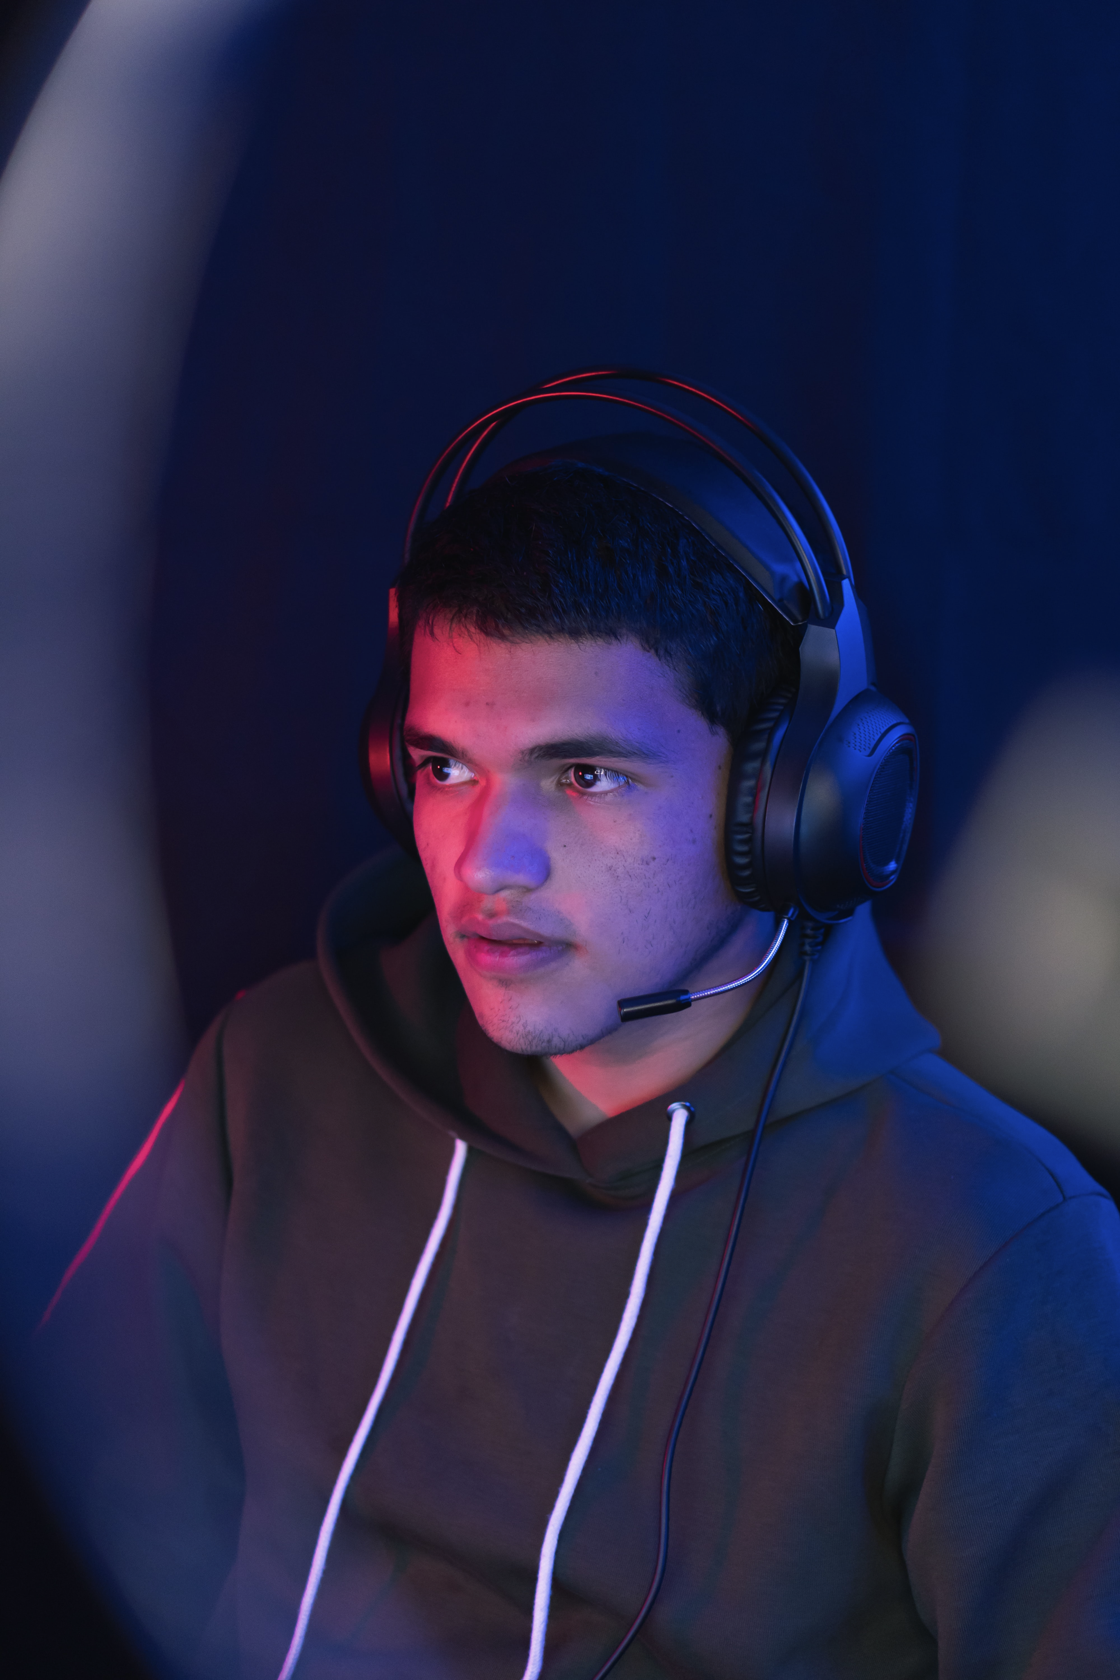

Рисунок 1 – Иван Петров

Пол: м

Возраст: 21 год

Образование: получает высшее

География: Москва

Доход: 40т.р./мес.

Вид деятельности: киберспортсмен в команде по Dota2

Интересы:

Гейминг

Технологии

Новые знакомства

Истории успеха

Ценности:

Время

Удобство использования

Командная работа

Самосовершенствование

Слава

Семья: не женат

Учится на третьем курсе университета, не женат, снимает квартиру, работает на фрилансе разработчиком, имеет уже давно сформированную киберспортивную команду по Dota2, участвует в университетских и местных соревнованиях, мечтает выиграть международный чемпионат, заработать много денег и прославиться, рад, что может закрывать зачет по физической культуре, занимаясь киберспортом.

**4.2.2 Али Назаров**



Рисунок 2 – Али Назаров

Пол: м

Возраст: 17 лет

Образование: учится в школе, 10 класс

География: Нижний Новгород

Доход: 5т.р./мес(карманные расходы)

Вид деятельности: школьник

Интересы:

Гейминг

Новые знакомства

ЕГЭ

Ценности:

Образование

Хорошая компания

Деньги

Слава

Семья: не женат

Али учится в 10 классе, готовится сдавать экзамены и выбирает университет технической направленности. Свободное время проводит за компьютером, играя в онлайн-игры, тратит карманные деньги на кроссовки и предметы в играх. Мечтает найти команду, однажды стать известным киберспортсменом и никогда не работать. Хочет привлекать больше внимания, статус и бренд для него очень важны. Имеет узкий круг общения, который надеется расширить после поступления в университет.

## 4.3 Анализ конкурентов

1. <https://vk.com/msucsc>

Киберспортивное сообщество МГУ. Простое сообщество в соцсети Вконтакте

2. <https://misisesports.vsite.biz/>

Киберспорт НИТУ "МИСиС" Сайт сборной МИСиС, где полльзователи могут только посмотреть достижения и фотографии команды и попробовать связаться с ними. Сайт выполнен в устаревшем дизайне, с плохо выполненной адаптивной версткой

1. <https://vk.com/cyberspbu>

Студенческое киберсообщество СПБГУ. Простое сообщество в соцсети Вконтакте

Итоги

На текущий момент практически нет конкурентов в этой области, большинство университетских сообществ связанных с киберспортом создают простую страницу в соцсети Вконтакте.

## 4.4 Конкурентные преимущества

* Отдельный веб-портал, посвященный тематике киберспорта;
* Современный и удобный интерфейс и функционал;
* Новостная лента по конкретной тематике киберспорта с поиском и фильтрацией контента;
* Календарь событий и турниров;
* Продвижение собственной команды внутри университета;
* Возможность отправки заявок в другие команды, для начала карьеры в компьютерном спорте
* Форум для обсуждений и организации мероприятий для молодых команд (учащихся старших классов).

# 5 SWOT-анализ

Таблица 2 – SWOT-анализ

|  |  |  |  |
| --- | --- | --- | --- |
| S (Strengths) | W (Weaknesses) | O (Opportunities) | T (Threats) |
| Простой и лаконичный дизайн. Современные технологии для фронтенд части | Тяжелая раскрутка в связи с внешними факторами, поиск пользователей | Задействовать в раскрутке студентов, соц сети университета | - |
| Календарь мероприятий, лента новостей, список команд | В первое время траты на разработку / поддержку будут преобладать над прибылью | Связаться с большими порталами, связанными с киберспортом (cybersports ru)  для дальнейшей раскрутки |  |
| Взаимодействие пользователей, гемификация |  | Распространиться на аудиторию других университетов |  |
| Пустеющий рынок, отсутствие сильных конкурентов |  |  |  |